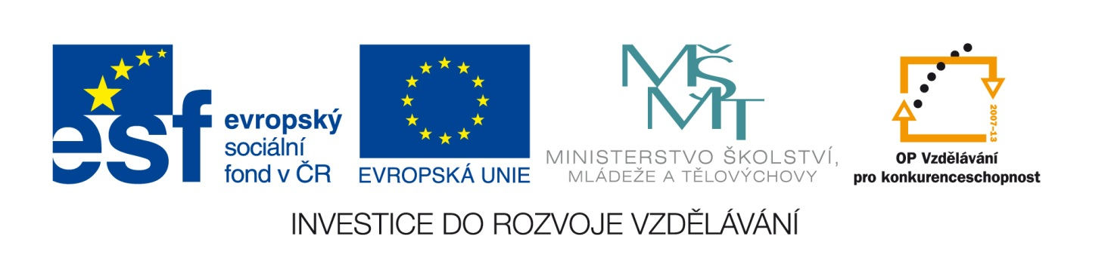

VY_32_INOVACE_15_PŘV_ POTRAVNÍ ŘETĚZCE

Základní škola, Moravský Krumlov, náměstí Klášterní 134, okres Znojmo, příspěvková organizace
ANOTACE

Předmět: | Přírodověda
Název: | Potravní řetězce
Anotace: | Žáci doplňují názvy živočichů do potravních řetězců
Výstup: | Žáci tvoří potravní řetězce
Klíčová slova: | Živočichové
Autor: | Mgr. Martina Košíčková
Cílová skupina: | 1. stupeň ZŠ
Ročník: | 4. a 5.ročník
Vzdělávací program: | Školní vzdělávací program pro základní vzdělávání, 793/2009 , Škola pro každého
Druh učebního materiálu: | Pracovní list
Formát: | MS Word 2010 | Celkem 3 strany
Potravní řetězce
Doplňte potravní řetězce.
1.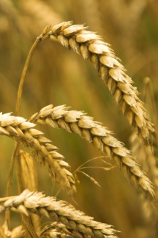

2.  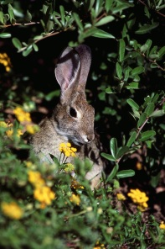

3. 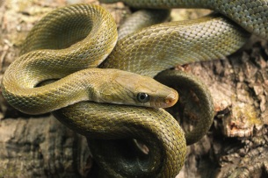

4.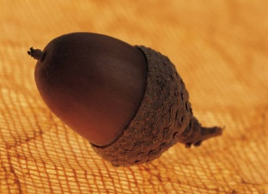

Nápověda: skokan hnědý, prase divoké, káně lesní, kuna lesní, hraboš polní

